27. január 2023
Spoločnosť Henkel Slovensko obhájila prvenstvo v ankete Najzamestnávateľ vo svojej kategórii za rok 2022
Bratislava – Najväčší a najvplyvnejší slovenský portál Profesia.sk vyhlásil víťazov 11. ročníka ankety Najzamestnávateľ. V kategórii Centrá zdieľaných služieb spoločnosť Henkel Slovensko obhájila svoje minuloročné prvenstvo, opätovne sa zaradila medzi top zamestnávateľov a už 6 rokov po sebe sa objavuje na stupni víťazov. V ankete Najzamestnávateľ rozhodlo o víťazoch 119 151 hlasov. Víťazov ankety ocenila Profesia vo štvrtok 26. januára.
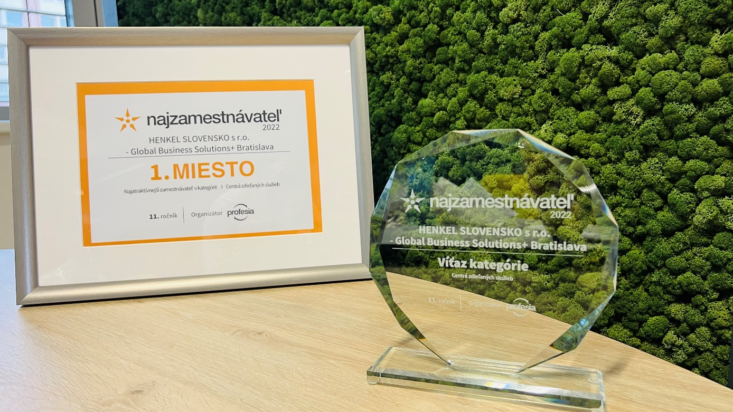
Spoločnosť Henkel Slovensko obhájila v 11. ročníku prestížnej ankety Najzamestnávateľ 1. miesto.

O víťazoch tohtoročnej ankety Najzamestnávateľ rozhodlo viac ako 119-tisíc platných hlasov, čo je o 30-tisíc hlasov viac ako v minulom ročníku. Organizátori rozšírili aj počet súťažiacich v jednotlivých kategóriách. V každej kategórii súťažilo 24 firiem. Spoločnosť Henkel Slovensko sa opäť umiestnila v náročnom konkurenčnom prostredí na prvom mieste v kategórii Centrá zdieľaných služieb a upevnila si svoju povesť atraktívneho zamestnávateľa.

„Som veľmi hrdý na to, že ako jediná spoločnosť v kategórii Centrá zdieľaných služieb patríme medzi víťazov už šiesty rok po sebe. Zakladateľ našej spoločnosti Fritz Henkel venoval mimoriadnu pozornosť podpore zamestnancov a ich rodín. Som rád, že môžeme úspešne pokračovať v jeho odkaze a že naše zameranie na zamestnaneckú skúsenosť a možnosti budovania kariéry a profesijného rozvoja vnímajú nielen naši zamestnanci, ale aj širšia verejnosť,“ povedal pri prevzatí ocenenia Christian Schulz, prezident spoločnosti Henkel Slovensko a riaditeľ GBS⁺ Bratislava a GBS⁺ Cairo. „Moje úprimné poďakovanie patrí všetkým, ktorí hlasovali za Henkel Slovensko, ako aj všetkým kolegom, ktorí sa dennodenne podieľajú na zlepšovaní pracovného prostredia v našej spoločnosti a pomohli nám získať prvenstvo aj v takom náročnom roku, akým bol 2022.“
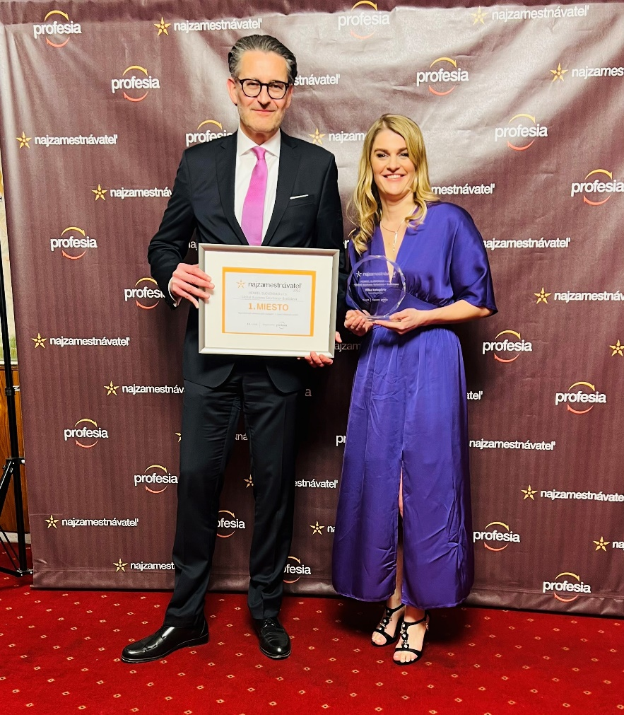
Ocenenie prevzali Christian Schulz, prezident spoločnosti Henkel Slovensko a riaditeľ GBS⁺ Bratislava a GBS⁺ Cairo, a Zuzana Kaňuchová, riaditeľka korporátnej komunikácie Henkel Slovensko, Henkel ČR a Henkel Magyarorzság.
V tohtoročnej ankete hlasujúci na spoločnosti Henkel Slovensko najviac ocenili kolektív a ľudí, dobré meno spoločnosti, pracovnú istotu, dlhodobú tradíciu firmy, ako aj možnosť profesijného rastu. Z benefitov vyzdvihli 13. a 14. plat, prácu z domu a taktiež aj príspevok na dôchodkové sporenie.

Spoločnosť Henkel Slovensko dlhodobo investuje do starostlivosti o zamestnancov

Rebríček najatraktívnejších zamestnávateľov zostavil renomovaný kariérny portál v 10 kategóriách už jedenásty raz. Cieľom ankety je podľa spoločnosti Profesia priniesť reálny pohľad uchádzačov i potenciálnych zamestnancov na Slovensku na to, ako vnímajú firmy, ich benefity a imidž.

Práve starostlivosť o zamestnancov patrí v Henkel Slovensko medzi priority. Okrem množstva zaujímavých zamestnaneckých benefitov spoločnosť podporuje fyzické aj duševné zdravie svojich zamestnancov, ako aj zdravú rovnováhu medzi prácou a súkromím.

Henkel Slovensko vytvára vhodné podmienky pre zamestnancov s deťmi, ktorí môžu využívať firemnú škôlku, ale nezabúda ani na zamestnancov na materskej či rodičovskej dovolenke prostredníctvom širokej ponuky flexibilných úväzkov a špeciálnych benefitov určených pre deti. V rámci benefitov majú zamestnanci tiež k dispozícii napríklad extra dni voľna nad rámec zákona, štedrý príspevok na dôchodkové sporenie, množstvo interných a externých školení, ale aj obľúbený Henkel shop s výhodnými cenami a možnosťou nakúpiť produkty Henkel priamo na pracovisku.

Spoločnosť si uvedomuje dôležitosť tém fyzického a duševného zdravia zamestnancov, ktoré sa dostalo do popredia najmä v období pandémie a vojny na Ukrajine. Preto ponúka nadštandardnú zdravotnú starostlivosť a zamestnancom prináša konkrétne aktivity v oblasti zdravého životného štýlu. Už štvrtý rok tiež každý mesiac pripravuje prednášky s odborníkmi na témy mentálneho zdravia, ktoré sa medzi zamestnancami tešia veľkej obľube. V prípade individuálnej potreby pomoci v psychologických, finančných či právnych otázkach poskytuje zamestnancom podporu odborníkov v rámci Employee assistance programu.

Henkel Slovensko okrem podpory svojich zamestnancov myslí aj na pomoc komunitám prostredníctvom grantovej schémy Henkel Slovensko seniorom a iniciatívy Henkel helps, ktorá zastrešuje dobrovoľnícke aktivity zamestnancov spoločnosti. Zamestnanci sa aktívne angažujú v rôznych aktivitách zameraných na podporu seniorov a odbúravanie a stieranie medzigeneračných priepastí. Spoločnosť poskytuje 5 dní voľna na dobrovoľnícke aktivity, čo zamestnanci veľmi oceňujú. Aktívny postoj k spoločenskej zodpovednosti je tiež jedným z dôvodov, prečo Henkel Slovensko patrí medzi najatraktívnejších zamestnávateľov na pracovnom trhu.

O spoločnosti Henkel
Vďaka svojim značkám, inováciám a technológiám je spoločnosť Henkel svetovým lídrom na trhoch s priemyselným a spotrebným tovarom. Obchodná divízia Adhesive Technologies je globálnym lídrom na trhu so spojovacími a lepiacimi materiálmi, tmelmi a funkčnými nátermi. Obchodná divízia Consumer Brands sa drží na popredných miestach na mnohých svetových trhoch predovšetkým v segmentoch vlasovej kozmetiky a pracích a čistiacich prostriedkov pre domácnosť. Medzi tri najsilnejšie značky spoločnosti patria Loctite, Persil a Schwarzkopf. Vo finančnom roku 2021 vykázala spoločnosť Henkel obrat vo výške viac než 20 mld. eur a upravený prevádzkový zisk približne vo výške 2,7 mld. eur. Prioritné akcie spoločnosti Henkel sú kótované na nemeckom akciovom indexe DAX. Udržateľnosť už dlhodobo patrí medzi tradičné priority spoločnosti Henkel, pričom na plnenie konkrétnych cieľov má spoločnosť vypracovanú jasnú stratégiu dlhodobej udržateľnosti. Spoločnosť Henkel bola založená v roku 1876 a dnes celosvetovo zamestnáva viac než 50 000 zamestnancov, ktorých spája silná firemná kultúra, spoločné hodnoty a spoločné poslanie: „Pioneers at heart for the good of generations“. Viac informácií nájdete na stránkach www.henkel.com.

O spoločnosti Henkel Slovensko
Na Slovensku pôsobí Henkel vo všetkých troch strategických oblastiach už od roku 1991 a zároveň je HENKEL SLOVENSKO spol. s r. o. pôsobiskom najväčšej expertnej pobočky Global Business Solutions+ spoločnosti Henkel celosvetovo. Global Business Solutions+ Bratislava ‏(GBS+ Bratislava) patrí od svojho založenia v roku 2006 k dôležitej súčasti spoločnosti Henkel, zabezpečujúcej služby v Európe a globálne vo viac než 30 jazykoch. V súčasnosti zamestnáva viac než 1 600 pracovníkov. HENKEL SLOVENSKO spol. s r. o. predáva viac ako 50 značiek a dnes zamestnáva, spolu s GBS+ Bratislava, viac ako 1 800 zamestnancov. Viac informácií nájdete na stránke www.henkel.sk.

Kontakt
Zuzana Kaňuchová
Riaditeľka korporátnej komunikácie

Telefón: +421 917 160 597
E-mail: zuzana.kanuchova@henkel.com

